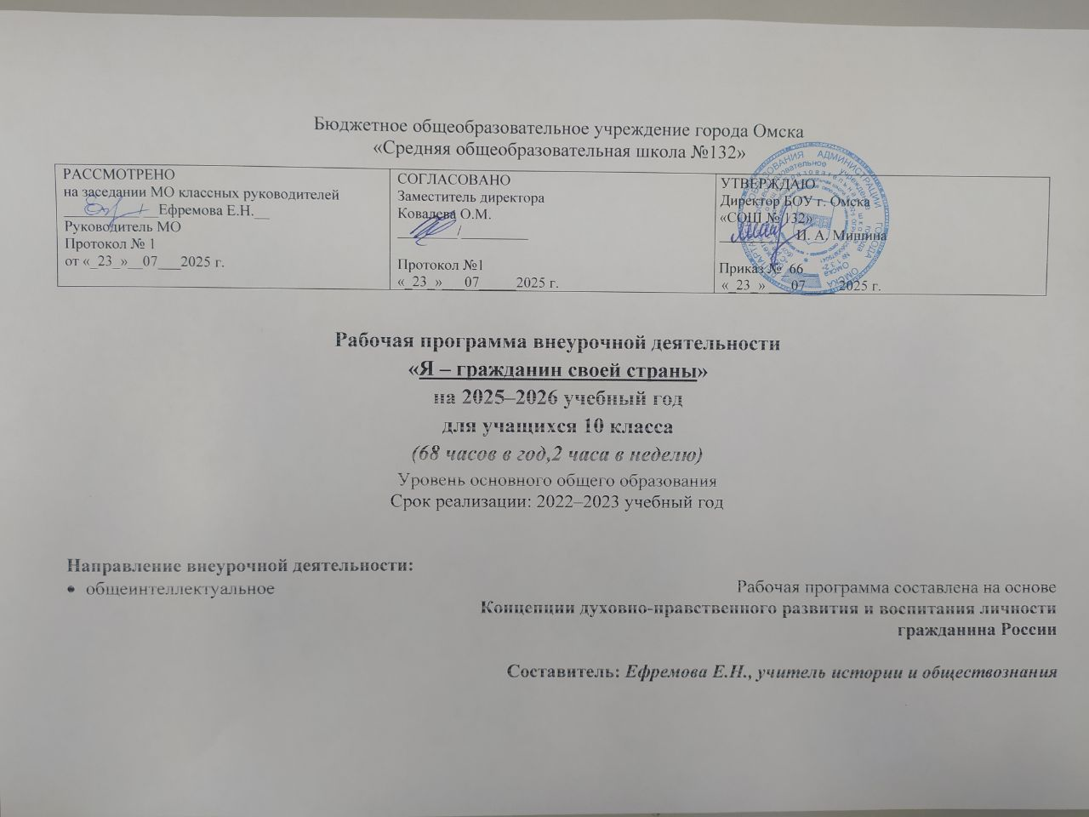

**Пояснительная записка**

Рабочая программа внеурочной деятельности «Я – гражданин моей страны» составлена на основании следующих нормативно-правовых документов:

Рабочая программа разработана исходя из положений Базисного учебного плана образовательного учреждения Российской Федерации согласно требованиям ФГОС, опираясь на следующие нормативно правовые документы:

• Федеральный закон от 29.12.2012 № 273 –ФЗ «Об образовании в Российской федерации» (ст.2, п.п.9,10);

• Федеральный государственный образовательный стандарт среднего общего образования: приказ от 22.12.2009 № 177785 6 октября 2009г. №373 «Об утверждении и введении федерального государственного образовательного стандарта»

* Учебный план БОУ г. Омска «СОШ № 132» на 2025-2026 учебный год;
* План воспитательной работы БОУ г. Омска «Средняя общеобразовательная школа №132» на 2025-2026 уч. год;

*Программа курса внеурочной деятельности предназначена для обучающихся 10-х, классов составляет 2 часа в неделю и рассчитана на 70 часов.*

Внеурочная деятельность является составной частью учебно-воспитательного процесса и одной из форм организации свободного времени обучающихся.  Внеурочная деятельность понимается сегодня преимущественно как деятельность, организуемая во внеурочное время для удовлетворения потребностей обучающихся в содержательном досуге, их участии в самоуправлении и общественно полезной деятельности.

**Цель программы**: воспитание гуманистически ориентированного человека, обладающего чувством собственного достоинства, осознающего высокую ценность свободы и демократии, граждански активного и законопослушного, уважающего права и свободы любого человека и умеющего их защищать, обладающего юридическими знаниями, необходимыми для интеграции в окружающий мир и успешной реализации жизненных планов.

1. **Планируемые результаты освоения курса внеурочной деятельности**

*Личностными результатами, формируемыми при изучении данного курса являются:*

-мотивированность и направленность на активное и созидательное участие в будущем в общественной и государственной жизни;

-заинтересованность не только в личном успехе, но и в развитии различных сторон жизни общества, благополучия и процветания своей страны;

-ценностные ориентиры, основанные на идеях патриотизма, любви и уважения к Отечеству, на отношении к человеку, его правам и свободам как высшей ценности.

*Метапредметные результаты изучения обществознания проявляются в:*

- умении сознательно организовывать свою познавательную деятельность;

-умении объяснять явления и процессы социальной действительности с научных, социально-философских позиций;

-способности анализировать реальные социальные и правовые ситуации, выбирать адекватные способы деятельности и модели поведения;

-умении выполнять познавательные и практические задания, в том числе проектной деятельности.

*Предметными результатами освоения данного курса являются:*

- Умение взаимодействовать в ходе выполнения групповой работы, вести диалог, аргументировать собственную точку зрения

- Уметь пользоваться своими правами и выполнять обязанности;

- Умение правильно употреблять основные правовые понятия и категории

- Умение характеризовать: основные черты правовой системы России, порядок получения платных образовательных услуг и т.д;

- Умение объяснять: взаимосвязь права и других социальных норм;

- Умение приводить примеры: различных видов правоотношений, правонарушений, юридической ответственности;

1. **Содержание курса внеурочной деятельности**

**Тема: Введение. Что такое проект? (4)**

Понятие проекта и его особенности как формы представления результатов. Виды проектов. Выбор темы проекта. Формулирование целей и задач, выбор предмета исследования. Продукт проектной деятельности. Методы исследования. Отбор и анализ источников и литературы.

**Тема: Источники права (3)**

Понятие источников права. Формы права. Развитие правовой идеи от древности до современности. Анализ НПА.

**Тема: Из истории прав человека (4)**

Теория о происхождении прав человека. Понятие прав человека. Исследования в области прав человека. Проведение анкетирования «Какие права человека вы знаете?». Подготовка к выставке плакатов «Ваши права дети». Ролевая игра «Общественный договор».

**Тема: Декларация прав и свобод человека (3)**

Теоретические вопросы. Общечеловеческие правовые документы. Идеал современного права. Права и свободы человека и гражданина РФ. Проведение наблюдений за соблюдением прав разных групп участников образовательного процесса в школе. Конкурс карикатур «Они не знают своих прав». Выступление агитбригады «Службы всякие важны, службы всякие нужны».

**Тема: Права несовершеннолетнего в современном обществе (4)**

Содержание прав ребенка. Категория ребенок в праве. Специфика правового статуса. Нормативные документы, закрепляющие правовой статус. Конвенция о правах ребенка. Механизм защиты прав ребенка. Зарубежный и российский опыт.

**Тема: Конституция моей страны (4)**

Основы конституционного строя в РФ. Федеральное устройство. Парламент РФ. Федеральное Собрание РФ. Судебная власть. Местное самоуправление. Работа с текстом Конституции РФ. Решение учебных задач. Деловая игра «Защита Конституции».

**Тема: Международные соглашения и договоры (4)**

**Тема: Гражданские правоотношения. «Имею право…» (4)**

Особенности гражданских правоотношений. Виды договоров. Гражданская дееспособность несовершеннолетних. Проблемы в защите прав несовершеннолетних. Мозговой штурм и работа в группе. Дискуссия «Имею право с 14 до18». Выявление наиболее актуальных правовых проблем для социума. Определение целей и задач проекта.

**Тема: Я не занимаюсь политикой, но она занимается мной (3)**

Стремление людей к равенству в политических правах. Борьба за свободу слова и другие политические права. Изучение устава общественного объединения. Решение практических задач.

**Тема: Трудовые права несовершеннолетних (4)**

Трудоустройство несовершеннолетних. Длительность работы и отдыха. Оплата труда. Трудовая дисциплина. Трудовые споры. Заполнение образца трудового договора. Ролевая игра «Трудовой договор». Разработка обращений к компетентным специалистам.

**Тема: Мое образование (3)**

Право на образование. Права и обязанности учащихся. Направления развития современного образования. Деловая игра «Конфликт с учителем». Социальная акция «Учитель, перед именем твоим». Составление плана исследования. Стили и виды оформления исследования.

**Тема: Береги свое здоровье (2)**

Обязательное медицинское страхование. Виды медицинских учреждений. Формы оказания медицинской помощи. Сбор материала по праву на мед. обслуживание. Способы обжалования неправомерных действий врача. Составление портфолио исследовательского проекта.

**Тема: В моей семье (3)**

Правоотношения родителей и детей. Права ребенка в семье. Просмотр и обсуждение видеофильма «Неблагополучная семья». Мини-проект по моделированию семьи. Социальная акция «Семья».

**Тема: Мы в ответе за тех, кого приручили (2)**

Защита животных. Наказания за недостойное отношение с животными. Способы защиты животных.

**Тема: Берегите природу! (4)**

Основы экологического права. Браконьерство. Механизмы защиты окружающей среды. Организации, осуществляющие деятельность по защите окружающей среды.

**Тема: В комиссии по делам несовершеннолетних (2)**

Защита прав несовершеннолетних в комиссии по делам не совершеннолетних. Грамотные действия нарушителя. Анализ правовых ситуаций. Ролевая игра «Совершение правонарушения».

**Тема: Несовершеннолетние и УК РФ (4)**

Статус несовершеннолетних по УК РФ, выяснить виды ответственности несовершеннолетних.

Практика: работа по документам, беседа, решение проблемных задач.

**Тема: Консультации по проектам (6)**

**Тема: Защита проектов (6)**

**Тема: Подведение итогов проектной деятельности (1)**

**Тематическое планирование**

**10 класс, 70 часов**

|  |  |  |  |  |  |  |  |  |  |
| --- | --- | --- | --- | --- | --- | --- | --- | --- | --- |
| **№ п/п** | **№ урока**  **в теме**  **(в разделе)** | **Дата** | | | **Наименование направлений внеурочной деятельности, Разделов (модулей), тем** | **Формы работы** | **Часы** | **Примечание \*** |  |
| **план** | | **факт** |
| 1-4 | 1-4 |  |  | | Введение. Что такое проект? | Лекция, беседа | 4 |  |  |
| 5-7 | 5-7 |  |  | | Источники права | Беседа, анализ источников | 3 |  |  |
| 8-11 | 8-11 |  |  | | Из истории прав человека | Коллоквиум | 4 |  |  |
| 12-14 | 12-14 |  |  | | Декларация прав и свобод человека | Беседа, анализ документов | 3 |  |  |
| 15-18 | 15-18 |  |  | | Права несовершеннолетнего в современном обществе | Лекция, мозговой штурм | 4 |  |  |
| 19-22 | 19-22 |  |  | | Конституция моей страны | Беседа, анализ документов | 4 |  |
| 23-26 | 23-26 |  |  | | Международные соглашения и договоры | Лекция, дискуссия | 4 |  |
| 27-30 | 27-30 |  |  | | Гражданские правоотношения. «Имею право…» | Беседа, подготовка аналитического отчета «Я имею право» | 4 |  |
| 31-33 | 31-33 |  |  | | Я не занимаюсь политикой, но она занимается мной | Круглый стол | 3 |  |
| 34-37 | 34-37 |  |  | | Трудовые права несовершеннолетних | Беседа, деловая игра | 4 |  |
| 38-40 | 38-40 |  |  | | Мое образование | Беседа, решение правовых задач | 3 |  |
| 41-42 | 41-42 |  |  | | Береги свое здоровье | Деловая игра | 2 |  |
| 43-45 | 43-45 |  |  | | В моей семье | Беседа, круглый стол | 3 |  |
| 46-47 | 46-47 |  |  | | Мы в ответе за тех, кого приручили | Беседа | 2 |  |
| 48-51 | 48-51 |  |  | | Берегите природу! | Беседа, мини-проекты | 4 |  |
| 52-53 | 52-53 |  |  | | В комиссии по делам несовершеннолетних | Виртуальная экскурсия | 2 |  |
| 54-57 | 54-57 |  |  | | Несовершеннолетние и УК РФ | Беседа, дискуссия | 4 |  |
| 58-62 | 58-62 |  |  | | Консультации по проектам | Индивидуальная работа с обучающимися | 5 |  |
| 63-67 | 63-67 |  |  | | Защита проектов | Презентация проектов | 5 |  |
| 68 | 68 |  |  | | Подведение итогов проектной деятельности | Рефлексия | 1 |  |